MINET项目计划书

一.小组成员：

|  |  |  |
| --- | --- | --- |
| 姓名 | 学号 | 备注 |
| 黄雄镖 | 13331093 |  |
| 敬效明 | 13331103 |  |
| 张天晴 | 13331342 |  |
| 徐航 | 13331296 |  |
| 许莉 | 13331300 |  |

二.项目计划

1. 项目分工以及计划进度

项目分工：

|  |  |
| --- | --- |
|  | 参与者 |
| 编写项目计划书 | 全体成员 |
| 技术选型 | 全体成员 |
| 交互/界面设计 | 全体成员 |
| 完成基础功能+测试 | 全体成员 |
| 完成扩展功能+测试 | 全体成员 |

计划进度：

|  |  |
| --- | --- |
|  | 预计时间 |
| 项目计划书 | 一周（11月10日前） |
| 技术选型 | 两天 |
| 交互/界面设计 | 三天 |
| 完成基础功能+测试 | 两周 |
| 完成扩展功能+测试 | 一周 |

b)项目具体的需求分析，简要描述背景

需求分析：

* 目标：通过对MI Protocol的设计，利用MINET和Miro共同实现基础的聊天功能和文件传输功能。
* 用户特性：用户登录后可获取在线好友列表，并进入群聊天或和指定好友聊天，用户可查询聊天记录和接受消息提示。
* 功能规定：根据用户需求描述，该系统应当具备登录系统和聊天系统两大主要功能。

登录系统：检查用户登录信息，如初次登录则保存其号码，建立与服务器连接，用户在线状态可以被其他在线用户所获知。

聊天系统：满足多人聊天（通过miro）和一对一聊天（P2P模式），并提醒用户有新消息，用户可以查看好友列表以及对应的聊天记录。

* 性能规定：主要包括时间特性要求和灵活性要求

时间特性要求：用户通过电脑提交命令到返回结果不超过5s，用户提交数据到录入结果返回不超过5s。

灵活性要求：支持Linux/Unix环境下运行。

* 系统结构图:

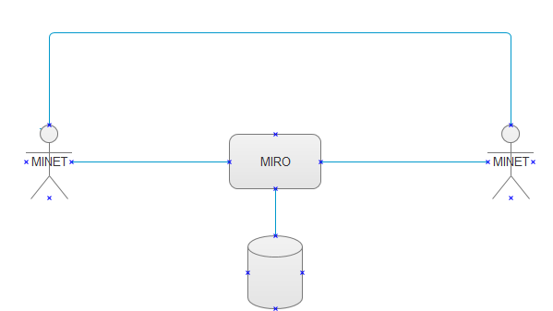

背景描述：

* 待开发软件名称：MINET& Miro
* 面向用户：所有使用在线沟通工具的用户

实现软件的单位：电子政务2班 黄雄镖 敬晓明 张天晴 许莉 徐航

* MINET和Miro共同实现基础的聊天功能，方便用户交流，MIRO和MINET由MIP（MI Protocol）所支持，MI Protocol 是基于TCP/IP和UDP这两种协议，结合数据库管理系统实现运行。

c)项目扩展功能

* 图片/文件传输
* 提供web服务器来供浏览器进行查询或聊天
* 提供UDP Pinger
* 用户注册登录，修改信息

d)额外说明

* 使用Github进行项目托管/版本管理，进行协同开发。
* 应用观察者模式，装饰器模式等设计模型进行编程。

三.初步设计

a)功能设计

运行平台：Linux/Unix

MINET功能:

* 注册，登录，修改个人信息(扩展)
* 获取在线用户列表
* 聊天室，提供多人连接MIRO进行聊天
* P2P聊天，选择一个在线的用户，进行连接
* 图片/文件传输(扩展)
* 提供web服务器来供浏览器进行查询或聊天（扩展）
* 提供UDP Pinger（扩展）

MIRO功能：

* 提供MINET连接
* 存储用户信息
* 给MINET提供在线用户列表（IP地址，端口，用户名等）
* 给在线的用户广播接收到的消息

b)界面设计

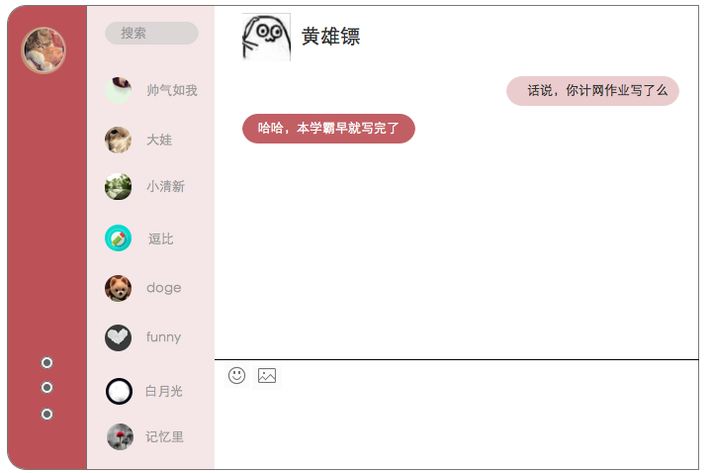

c)协议设计

MIRO和MINET由MIP（MI Protocol）所支持

MI Protocol 是基于TCP/IP和UDP这两种协议的。

MIP协议的设计：

除特殊说明外，约定MIRO和MINET之间使用JSON来进行通讯。

返回的JSON格式根据具体情况而不同，出错返回的JSON格式相同，含有code和message两个键，分别代表错误码和错误消息。一般请求须含有一个ACTION键，值为请求动作。

具体请求与响应如下

1. 握手信息：客户端连接时首先发送握手信息到服务器，确认双方为MIRO和MINET，ACTION为HANDSHAKE。

2.用户注册：客户端发送昵称，帐号和密码到服务器，帐号是唯一的，ACTION为REGISTER，服务器接收到后返回确认消息。

3.用户登录：客户端发送帐号和密码到服务器，ACTION为LOGIN，服务器接收到后返回确认消息，广播用户上线消息

4.用户登出：客户端发送登出请求到服务器，ACTION为LOGOUT，服务器接收到后返回确认消息，广播用户下线消息

5.请求用户列表：客户端发送请求用户列表请求到服务器，ACTION为LIST_ALL_ONLINE_USER。响应为在线用户的用户名和ip地址列表的JSON。

6.P2P聊天：客户端发送请求到服务器，申请与另外一在线用户建立连接，ACTION为P2P_CHAT，服务器通知目标在线用户打开监听以连接。

7.群聊：客户端发送消息到服务器，服务器接收到后返回确认消息。

8.广播消息：服务器向客户端推送最新的消息，格式为含发送者昵称和消息内容的JSON。

9.心跳机制：客户端定期向服务器发送心跳，若服务器长时间没有收到，判定该用户下线，广播用户下线消息。在P2P中，互相发送该消息确认对方在线状态。

10.图片/文件传输：客户端发送请求到服务器，申请与另外一在线用户建立连接进行图片/文件传输，ACTION为FILE_TRANSPORT，服务器通知目标在线用户打开监听以连接。